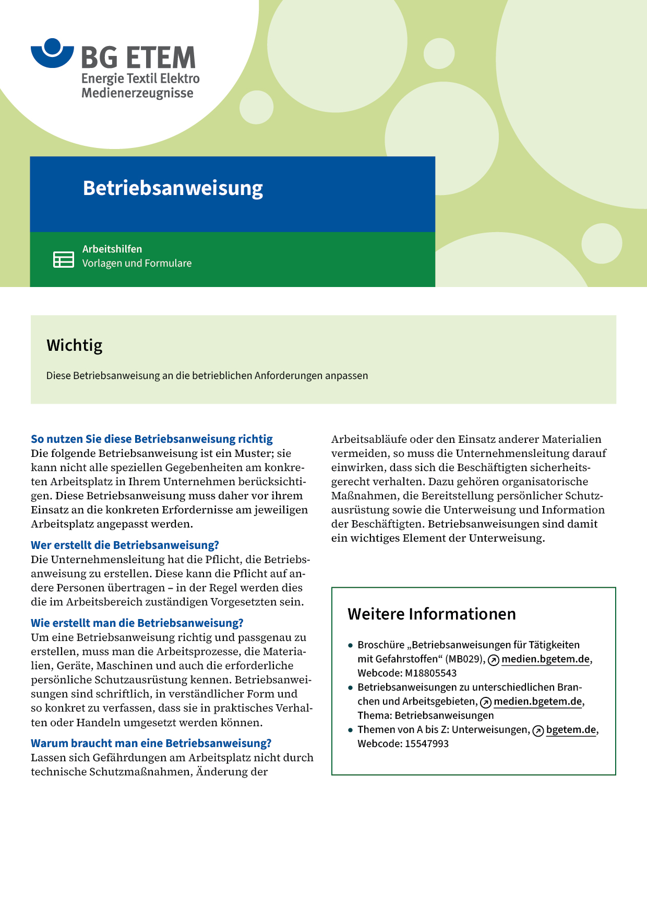

|  |  |  |  |  |
| --- | --- | --- | --- | --- |
| Firma:  Arbeitsbereich: Dentallabor  Verantwortlich:  Unterschrift | | Betriebsanweisung  GEM. § 14 GEFSTOFFV  Diese Muster-Betriebsanweisung muss vor Verwendung an die tatsächlichen  Betriebsverhältnisse angepasst werden.  Arbeitsplatz:  Tätigkeit: Arbeiten mit flüssigem  Methylmethacrylat | Stand:  B014 | |
| Gefahrstoffbezeichnung | | | | |
| Methylmethacrylat (monomeres) | | | | |
| Gefahren für Mensch und Umwelt | | | | |
| GHS-pictogram-flamme.svg  **Gefahr** | * Reizt Atemwege und die Haut * Bei Hautkontakt Sensibilisierung möglich, Allergieentstehung möglich * Leicht entzündbare Flüssigkeit | | | GHS-pictogram-exclam.svg |
| Schutzmaßnahmen und Verhaltensregeln | | | | |
| O:\HV_RD_TOE\Töller\Sicherheitszeichen\Sicherheitszeichen von RBB erstellt\000_BMP_RGB_72dpi\m009_RGB.BMP | * Nur bei eingeschalteter Absaugung verarbeiten * Hautkontakt durch Benutzen von Hilfswerkzeugen (Spatel etc.) und Handschuhen       ausschließen * Hautschutzmittel benutzen: Schutz (vor der Arbeit)       Reinigung (vor Pausen und Arbeits- schluss)       Pflege (nach der Arbeit) * Gleichzeitige Anwendung von Schutzhandschuhen und Hautschutzmitteln nur  nach betriebsärztlicher Beratung * Am Arbeitsplatz nicht rauchen, essen oder trinken und hier keine Lebensmittel  aufbewahren * Zündquellen (Brennerflamme etc.) fernhalten | | | O:\HV_RD_TOE\Töller\Sicherheitszeichen\Sicherheitszeichen von RBB erstellt\000_BMP_RGB_72dpi\p003_RGB.BMP |
| Verhalten im Gefahrfall | | | | |
|  | Verschüttetes monomeres Methylmethacrylat mit Härter-Pulver aushärten lassen und zur  Entsorgung bringen  Notruf: | | | |
| Erste Hilfe | | | | |
|  | * Spritzer im Auge sofort mit viel Wasser (Augendusche) ausspülen; ggf. Augenarzt aufsuchen * Benetzte Haut mit Hautreinigungsmittel        unter fließendem Wasser reinigen * bei Atembeschwerden, Unwohlsein Vorgesetzten informieren und Arzt aufsuchen   Ersthelfer       Telefon: | | | |
| Sachgerechte Entsorgung | | | | |
|  | * – Reste von Methylmethacrylat mit Härte-Pulver aushärten lassen * – Abfallgebinde mit ausgehärteten Kunststoffen in Abfallbehältnis         sammeln * – Entsorgung durch      , Tel.:   **Datum:**       **Unterschrift:** | | | |